壹、前言
永續發展(Sustainable Development)的運輸系統係「社會、經濟、環境永續發展所需要且能支撐之運輸系統」，亦是當前各國致力推動的方向，旨在追求經濟、環境與社會三者的永續均衡發展。因此，在有限的環境資源下，為滿足不斷增加的運輸需求，實有必要調整運輸政策的重點方向、研擬永續運輸政策，以順應永續發展的世界潮流，發展成為省能源、低污染及智慧化的運輸系統，期能確實提高運輸服務水準及提昇生活品質，達到運輸之永續性。
近年，亞洲各大城市人口急速增長，私人運具不斷發展，因此造成城市空洞化，環境/能源問題，交通事故激增，貧困及殘疾者的移動能力不足等城市交通問題不斷惡化。有鑑於日本已面臨上述問題，而中國大陸亦已逐漸浮現同樣問題，故兩地交通及城市規劃領域的學者即欲以資訊/通訊技術發展背景，共同探索21世紀亞洲城市可持續發展之願景，希望藉由不斷進步的智慧型交通系統技術解决上述亞洲城市之各項交通問题。本次中日共同研討會～暢想亞洲城市的未來～，係提供兩地相關領域之頂尖學者交流機會，進行各自研究成果及城市/交通領域的定期資訊交流，以提高雙方科學研究水準及潛力，推動合作，俾作為亞洲各大城市有效城市/交通政策之實現。
日本ITS協會為因應愛知縣萬國博覽會之舉辦，除負責舉辦ITS世界年會，亦統合協會各產官學界成員籌辦各項展示會、研討會，俾作為萬國博覽會之各項技術準備；本次研討會係由名古屋大學森川、山本研究室NU TREND (Nagoya University TRansportation and ENvironment Dynamics research group)負責籌辦，即配合萬國博覽會開幕之際，進行二地學者專家之ITS相關技術交流，本次研討會共計有105位參與者針對5項主題進行廣泛之研討。

貳、行程概要
本次赴日主要行程係為參加運輸系統永續發展會議─China/Japan Joint Seminar on Urban Development and Intelligent Transport Systems for Future of Asian Cities，本研討會共包含5項議題14篇簡報，分由日本及中國大陸學者專家進行報告，透過簡報內容可使參與者充分掌握日本及中國大陸各大都市最新之永續運輸及ITS技術發展近況。
另為實地瞭解日本各大都市之實際永續運輸發展現況，本次行程除考察研討會當地名古屋市之相關運輸設施外，行程亦赴東京市區實地考察重要的永續運輸系統發展及作業現況。綜上，本次考察之行程概要如下表2.1所述：
表2.1 行程概要表
日期 | 起 訖 地 點 | 工 作 項 目
94年07月08日 | 台北至名古屋 | 搭機前往名古屋。
94年07月09日 | 名古屋 | 實地參觀名古屋附近地區之永續運輸系統發展情形。
94年07月10日 | 名古屋大學、名古屋至東京 | 參加第一屆中日共同研討會”China/Japan Joint Seminar on Urban Development and Intelligent Transport Systems for Future of Asian Cities”。
94年07月11~12日 | 東京 | 實地參觀東京車站市中心之永續運輸系統運作情形。
94年07月13日 | 東京 | 實地參觀東京郊區地區之永續運輸系統運作情形。
94年07月14日 | 東京至台北 | 搭機返抵台北。

參、研討會紀要
本次研討會之討論重點主要係因應愛知縣萬國博覽會之舉辦，由日本名古屋大學森川、山本研究室邀集日本及中國大陸相關學者專家，就永續運輸及ITS相關技術課題進行研討。

3.1 論文研討內容
本次研討會共包括5項議題14篇簡報，分別為：
- 日本智慧型交通系統之發展現況及面臨課題(日本ITS協會─小平公出先生主講)；
- 日本豐田市智慧型交通系統之建設(豐田城市交通研究所─安藤良輔先生主講)；
- IT技術之於行人移動軌跡的數據收集及應用(神戶大學朝倉康夫教授主講)；
- 交通流之觀測及模擬模式構建(清華大學王希勤教授主講)；
- 上海公路網之交通資訊蒐集與分析方法(同濟大學林航飛副教授主講)；
- 應用ITS技術減少交通事故之”smart 2 mile”項目介紹(廣島大學藤原章正教授主講)；
- 北京市之停車場問題及對策(北京工業大學關宏志教授主講)；
- 應用Ant Colony運算法於大連市公共交通網之規劃(大連海事大學楊忠振教授主講)；
- 2010年上海世博會場內人流分析(大連海事大學王德教授主講)；
- 2010年上海世博會綜合交通規劃(同濟大學陳小鴻教授主講)；
- 大型活動之交通管理與ITS技術應用(同濟大學楊曉光教授主講)；
- 特大城市之交通政策(東京大學原田昇教授主講)；
- 綠色建築之體系研究(西安交通大學周若祁教授主講)；
- 永續發展之城市建設(名古屋大學林良嗣教授主講)。
由於中國大陸所有簡報者及日本部分學者專家皆未提供書面簡報資料，故本報告僅檢附有提供書面資料之簡報，及摘述日本學者專家所提供之永續運輸及ITS相關技術資料。

3.2 日本智慧型交通系統之發展現況及面臨課題
日本ITS協會之成員主要包括日本ITS相關產、官、學界組織及人員，並與日本ITS相關之警察廰、總務省、經濟產業省及國土交通省充分保持連繫，以持續推動各項ITS業務(如圖3-1)。
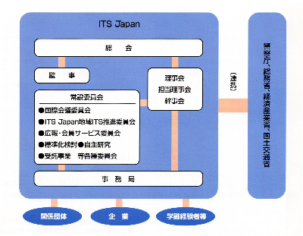
資料來源：ITS Japan
圖3-1 日本ITS協會之組織架構圖
日本ITS協會之整體推動構想及目標，主要包括汽車導航技術之提升、電子收費系統技術改善、運輸安全之支援、交通管理之最適化、道路管理之效率化、公共交通之支援、商用車之效率化、行人之支援及緊急車輛之運行支援等9個部分，茲就目前較具具體成效之汽車導航技術及電子收費系統技術二部分推動情形分述如下：
- 汽車導航技術：日本ITS協會自從1995年推行汽車導航技術之引進後，全日本安裝汽車導航設施之車輛數已由1997年3月之190萬臺增加至2005年3月之1,809萬臺；而安裝行車資訊通訊系統(Vehicles Information and Communication System, VICS)之車輛數亦由1997年3月之12萬8千臺增加至2005年3月之1,188萬5千臺(如圖3-2、圖3-3)，顯示日本汽車導航技術已相當普及。
- 電子收費系統技術：電子收費系統(Electronic Toll Collection, ETC)係藉由收費匝口之接收天線及車上磁波傳輸設施(包括ETC卡、On-Board Equipment, OBE)，以無線傳輸技術來減少車輛通過收費站停車之延滯，以達車流順暢之目的。目前日本使用ETC系統之組織共有日本道路公團、首都高速道路公團、阪神高速道路公團及本州四國道路公團等四個，截至2005年(平成17年)9月為止，全日本目前使用ETC系統之汽車每日約有370萬輛，利用率約為47.1%，其歷年ETC系統使用趨勢及最近使用情形如圖3-4所示。
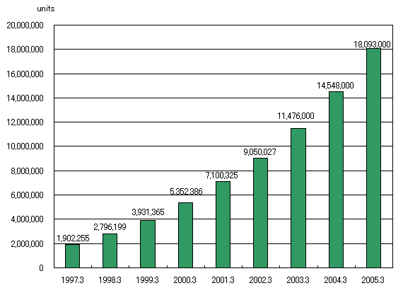
資料來源：ITS Japan
圖3-2 日本汽車安裝導航設施車輛數成長趨勢圖
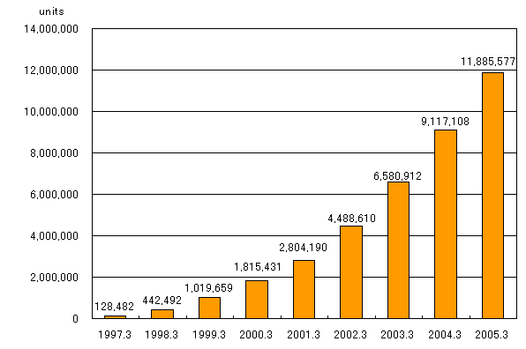
資料來源：ITS Japan
圖3-3 日本汽車安裝行車資訊通訊系統(VICS)普及狀況
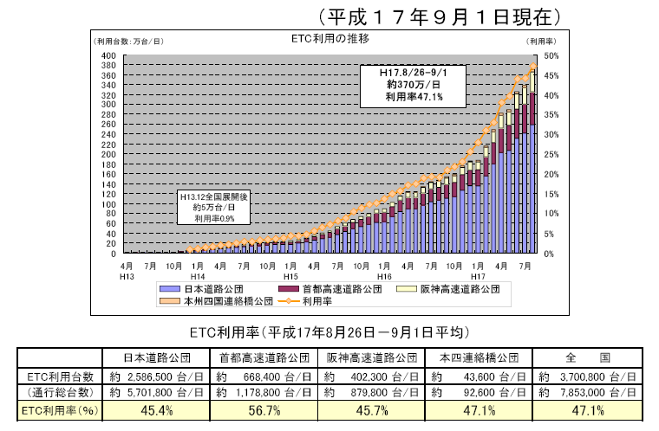
資料來源：ITS Japan
圖3-4 日本汽車導航技術普及狀況
ITS世界會議之舉辦狀況，2004年於名古屋、2005年於舊金山、2006年將於倫敦、2007年將於北京。至於2004年名古屋ITS世界會議之定位及各項辦理狀況如下：
(1)名古屋ITS世界會議之定位
本次ITS世界會議係於2000年11月先確認e-Japan的戰略，藉由ITS技術之導入，實現安全、快捷及舒適之交通運輸；2002年3月擬定e-Japan的重點計畫，即2004年ITS世界會議於愛知．名古屋舉辦時，決議結合產、官、學各界之力量將世界最先進之ITS技術於愛知萬國博覽會中展現；2004年10月第10屆ITS世界會議於愛知．名古屋與舉辦時，將愛知萬國博覽會定位為「飛躍性的移動─ITS for Livable Society」，即藉由博覽會中各項展示會將世界各國最先進之ITS技術產品展出，正式揭示邁入新交通、移動效率化之新世代。
(2) 2004年ITS世界會議之目標
本次ITS世界會議舉辦日期由2004年10月18日至22日，其辦理之目標即為引進實現世界最先進之ITS技術，並藉由市民之親身體驗，充分瞭解全世界ITS技術之發展狀況，並強化日本與國際ITS技術之結合，以使本次會議達到空前之規模，而本次會議之豐碩辦理成果如表3.1所示。
表3.1 第10屆ITS世界會議成果
項目 | 實績 | 目標 | 備註
會議參加者 | 5,794人 | 5,000人 | --
會場到訪者 | 61,394人 | 50,000人 | 市民及會議參加者
全國參加者 | 約110萬人 | 50萬人 | 全國ITS相關從業人員及參加者
論文登錄件數 | 705件 | 700件以上 | 共募集約860件
展出企業團體 | 250個企業團體 | 200個企業團體 | 過去僅在少數特定大學展出
(3) ITS世界會議與萬國博覽會之結合及資訊傳遞
藉由ITS世界會議於日本舉辦之機會，日本結合愛知縣萬國博覽會之盛大舉行，使「環境保護」、「市民參與」及「IT $ ITS技術」充分結合，並有效落實ITS Japan於e-Japan重點計畫之實現世界最先進ITS技術的目標。至於ITS世界會議與愛知縣萬國博覽會結合作法、各項活動辦理期程及各相關ITS組織之分工如圖3-5及圖3-6所示。
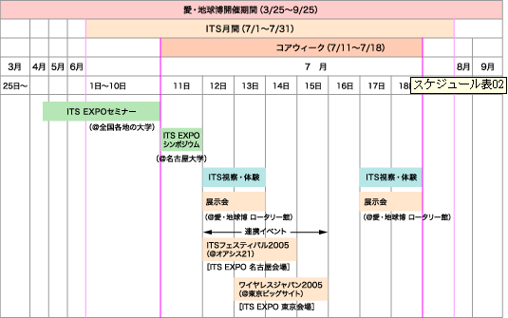
資料來源：ITS Japan
圖3-5 愛知縣萬國博覽會各項活動辦理期程
(4) ITS Japan今後之課題
經由ITS世界會議之舉辦，ITS Japan確立了未來之發展課題，計包括：A.藉由ITS技術提升汽車導航技術、行車資訊通訊系統(VICS)、電子收費系統(ETC)品質；B. ITS技術與既有系統之融合促進；C.ITS商機與支援方案之通盤規劃整備；D.藉由ITS技術活絡整個地區之發展；E.制定ITS國際發展策略，與世界ITS發展接軌。
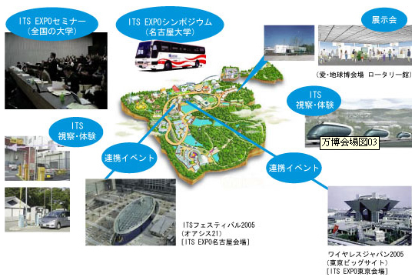
資料來源：ITS Japan
圖3-6 愛知縣萬國博覽會各相關ITS組織分工

3.3 豐田市(Toyota)之智慧型交通系統發展
豐田都市交通研究所成立於1991年3月，其成立的理念及目標即為協助豐田市都市交通發展，及交通政策之制訂及推動，其主要目標包括廣義的都市交通研究、交通政策都市化之推動及世界專業資訊傳播與貢獻。此次日本ITS世界年會及愛知縣萬國博覽會之舉辦，豐田市扮演地主之角色，亦在ITS技術提供關鍵性之支援。

一、豐田市之地理位置及都市特性
此次萬國博覽會舉辦位置於愛知縣中心區，豐田市位於愛知縣的中心，而愛知縣又位於全日本之中心，故豐田市可謂是全日本地理中心的核心，且西南側又有名古屋中部國際機場，使得豐田市於萬國博覽會中扮演一舉足輕重之角色，其相關地理位置如圖3-7所示。豐田市是以汽車製造聞名之都市，其汽車關聯產品之產值甚至高於東京都居全日本之冠，於2003年高達約10兆日元，其產能比較如圖3-8所示。
資料來源：豐田都市交通研究所
圖3-7 豐田市與愛知縣萬國博覽會之地理位置圖

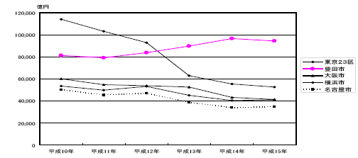
資料來源：豐田都市交通研究所
圖3-8 豐田市汽車產能比較圖

二、豐田市之交通現況
豐田市於2003年每個家戶汽車持有率為1.76臺，而同年日本全國之家戶汽車持有率則為1.11臺(如圖3-9)，可見豐田市汽車工業之發達及汽車普及率之高；也因此豐田市之小汽車使用率逐年提高，由2001年的調查資料顯示，全豐田市總旅次小汽車使用率高達71.5%，而同年中京圈總旅次小汽車使用率僅為56.3%，也因此造成豐田市之公共交通網路線由1970年之53條銳減至2002年的12條路線(如圖3-10)。
資料來源：豐田都市交通研究所
圖3-9 豐田市人口及汽車持有率趨勢圖

資料來源：豐田都市交通研究所
圖3-10 豐田市交通現況圖

三、豐田市交通問題的解決之道
豐田市是一個汽車的都市，它具有一定的技術力、先進性及固有的風土民情，因此長久下來，其衍生的交通課題包括交通量及交通延滯的增加、交通事故的增加、公共交通服務水準之降低；而其衍生的社會動向及關聯性課題則主要有市中心區域之空洞化，及急速的都市高齡化。因此豐田市各界即欲以ITS技術的導入，試圖將上述各項課題予以解決。
為有效解決上述都市交通課題，豐田市擬定了一項STAR*T21計畫(Smooth Traffic with Advanced Road in Toyota for the 21st century)，即希望於2004年及2005年將豐田市的都市交通與ITS技術相結合，建立一系統名為「豐田市ITS戰略計畫」之綜合推動計畫，使市民藉由ITS技術之引進瞭解未來都市交通及都市環境之願景。具體的ITS策略，2003年以前主要著重在現況交通課題之解決及ITS技術觀念之引進；2004年之策略則為藉由ITS目標的逐漸落實，使市民皆能快樂地於都市中移動；2005年以後則希望使市民及來訪者之交通移動更便捷、舒適，達到科技化未來都市之願景。各年期詳細之ITS策略如圖3-11所示。
資料來源：豐田都市交通研究所
圖3-11 豐田市STAR*T21計畫之ITS策略

四、豐田市ITS分期施政計畫
(一)第一期：道路交通資訊效率之提升
第一期計畫主要內容主要係藉由道路上端門架式看板即時交通資訊之提供，並搭配網際網路即時交通狀況影像之提供，使用路人能掌握最即時之資訊，以作為交通旅次路徑選擇之最佳安排；另外上述即時交通資訊亦與行動電話通訊公司合作，故民眾可隨時透過手機取得最新即時交通資訊，相關實務作法如圖3-12所示。另公車系統之營運管理亦同樣藉由ITS即時資訊的提供，及行動電話通訊設備之結合，使民眾搭乘公車更便利(如圖3-13)。
資料來源：豐田都市交通研究所
圖3-12 豐田市第一期ITS公路行車即時資訊計畫
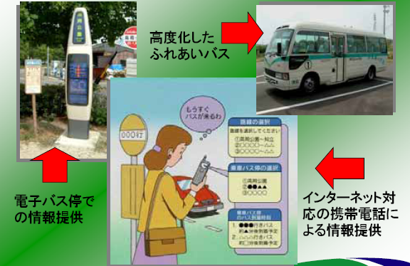
資料來源：豐田都市交通研究所
圖3-13 豐田市第一期ITS公車即時資訊計畫
(一)第二期：ITS世界會議及萬國博覽會之支援
第二期計畫主要內容係以特定區域為中心，再藉由ITS系統之技術聯結擴大到整體區域，本期計畫範圍含括中心市街地周邊、一般國道248號沿線及萬國博覽會聯外道路，藉由本計畫之執行，使ITS世界會議、萬國博覽會之各項展覽會場及技術參訪行程之參加者，無論於市區各點皆能於30分鐘內快速到達會場，經由此次ITS世界會議及萬國博覽會之舉辦，也使ITS技術充分地融入豐田市民的日常生活中。另外，藉由便捷之先進公車系統提供、新型環保車輛之引進、地區IC智慧卡之活用及便捷舒適步行環境之規劃提供，確實已為豐田市民創造了一個科技、先進且人性化的都市交通環境(如圖3-14)。
資料來源：豐田都市交通研究所
圖3-14 豐田市ITS先進交通環境

五、豐田市公車系統營運管理效率之提升
豐田市公車系統藉由ITS技術之導入後營運效率大為提升，最顯著的特徵就是快捷舒適且所有人皆可輕而易舉使用，其具體的措施包括：(1)公車系統可進入主要建築設施之門口搭載乘客；(2)主要建築設施之候車室提供即時之公車到離交通資訊；(3)乘客召喚公車服務；(4)均一票價每次100日元；(5)輪椅及腳踏車可隨公車附載。相關實務作法如圖3-15所示，另愛知縣(豐田市)整體公共運輸系統路網如圖3-16。

六、2004年豐田市完成調查概要報告
2004年豐田市共完成ITS世界會議技術報告、綜合ITS資訊情報實驗(Michi-Navi Toyota 資訊提供)、DSRC停車場報告及上鄉Smart IC應用結果，其相關調查結果分如圖3-17~圖3-20所示。
資料來源：豐田都市交通研究所
圖3-15 豐田市ITS公車系統

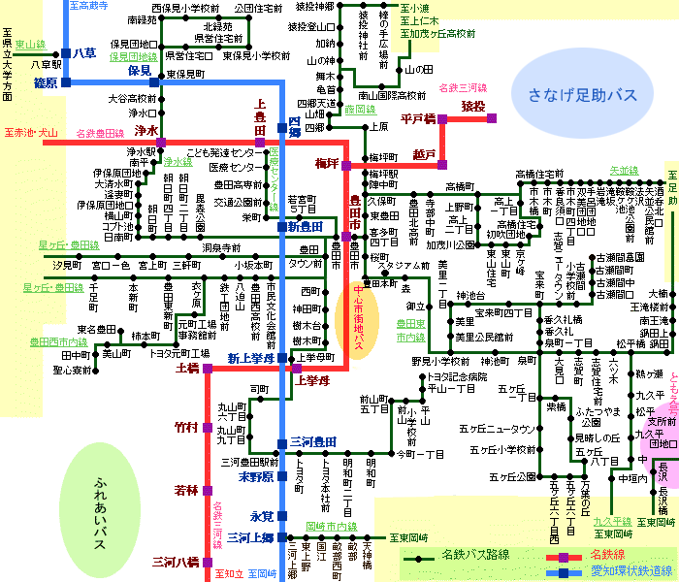
資料來源：豐田都市交通研究所
圖3-16 愛知縣(豐田市)整體公共運輸系統路網圖
資料來源：豐田都市交通研究所
圖3-17 ITS世界會議之認知及技術滿意度調查結果

資料來源：豐田都市交通研究所
圖3-18 綜合ITS資訊情報實驗調查結果
資料來源：豐田都市交通研究所
圖3-19 DSRC停車場實施結果調查結果

資料來源：豐田都市交通研究所
圖3-20 上鄉Smart IC應用結果調查結果

肆、愛知縣萬國博覽會紀要
愛知縣萬國博覽會係日本繼2004年舉辦ITS世界會議後，於2005年充分結合全國產、官、學、研各界力量，將ITS技術應用於永續運輸系統之最極致表現。2005年日本愛知國際博覽會舉辦地點於名古屋東部丘陵（長久手町、豐田市和瀨戶市），舉辦日期為2005年3月25日─2005年9月25日（為期185天），預計參觀人數為1500萬人。

4.1 「愛‧地球博」宣言

一、進入20世紀，迎接的是一個嶄新的地球社會。隨著令人驚奇的科學技術的進步、高速移動通訊手段的發展以及信息、通信技術的日新月異，在全球範圍內更加速了人．物．信息的高度交流，使整個世界發生了突飛猛進的變化。

二、這種人類的大量活動導致能源的轉換、減少，對自然生態環境造成可怕的負擔，並將超過地球自身的能量。因此，我們必須清醒地意識到目前各式各樣的地球潛在危機。

三、在21世紀的當今，是人們在全球範圍內力求解決地球的可持續發展問題以及追求與自然的和睦相處的社會，這也是全球範圍的首要課題。2005年愛知國際博覽會就是我們解決這一課題的契機。

四、通過2005年愛知國際博覽會，我們能切身感受到大自然美妙的組合以及無窮的生命力，並深入了解世界各國在與大自然共存中積累的無窮智慧及相互的影響，並衷心希望共同創造多彩的文化和文明共存的新型地球社會。

五、2005年愛知國際博覽會必將成為舉世矚目的光環，如同創造美好未來的大舞台。「愛．地球博覽會」以「自然的睿智」為主題貫穿整個大會，它是一個傳達並能實現地球的豐富大交流、展現各種文化的交融向心力的大舞台。

六、2005年愛知國際博覽會將匯集來自各個國家、地區、企業、個體、非營利團體組織以及無償服務機構等共同維繫這一地球社會的人們，通過他們在大舞台豐富多彩的交流，必將創造一個更加美麗的未來世界。

七、當然，在進行多樣化交流中也將產生各種摩擦。正因為如此，我們更要注重對人類應有的理性、愛及美好事物的培養和呵護，使美好的友情充滿整個世界。

八、人類相互交流的原點是什麼？答案只有一個：那就是人與人之間的相會、交流、理解、尊敬和愛護。為此，「2005年愛知國際博覽會」就是這種全世界智慧大交流的舞台。

九、2005年人們將匯集在愛知縣，在這裡，我們將能共同為新型地球社會編織出美麗的未來；我們將共同注視、微笑交流，並深切感受和領略這豐富多彩交流的世界。讓我們為「地球的全新生命和未來」竭盡全力吧。

4.2 展覽會內容及參與地區國家
此次愛知國際博覽會由非洲、亞洲、歐洲、拉丁美洲、中東、北美及太平洋地區數十個國家，及國際紅十字會‧紅新月會、經濟合作與開發組織、國際熱帶林組織及聯合國等國際組織團體共同參與展出。
位於長久手會場的展示區，共分為全球共同展區1(亞洲館，33個展示單元)、全球共同展區2(美洲館，28個展示單元)、全球共同展區3(歐洲館，34個展示單元)、全球共同展區4(歐洲館，32個展示單元)、全球共同展區5(非洲館，14個展示單元)、全球共同展區6(大洋洲和東南亞地區館，20個展示單元)、中心展區(愛‧地球廣場)、日本區、民間出展區、娛樂和文化區、森林感受區及瀨戶會場，展示內容可謂空前，相關展示區位置如圖4-1。
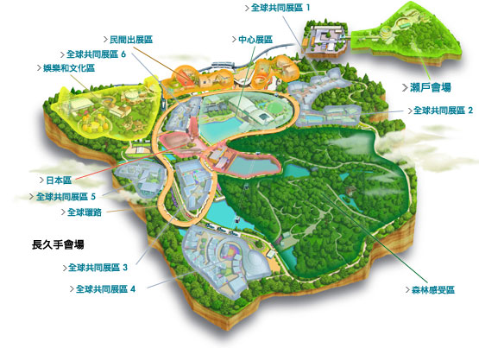
圖4-1 愛知國際博覽會長久手會場展覽會配置圖

4.3 愛知國際博覽會之永續運輸系統規劃
此次愛知國際博覽會從2004年之ITS世界會議籌辦準備，至2005年3月之博覽會正式舉辦，除累積了各界菁英之經驗參與，更重要的是將環境共生「愛‧地球博」宣言充分與永續運輸地球村理念相結合，而其最明顯的即是在博覽會聯外、會場內交通及相關永續環保運輸系統之完善規劃與展現。

一、博覽會場聯外交通
此次萬國博覽會籌辦單位針對參訪者到離會場之聯外交通細心規劃，包括日本北海道、本州及九州等各大國際機場及城際運輸場站(新幹線及高速公路)皆與會場有完善之交通連接及交通資訊提供(如圖4-2)。
名古屋中部國際機場是日本中部的空中大門，亦扮演世界各地至名古屋窗口服務之角色。本機場已於2005年2月正式啟用，機場日夜24小時運作。在此機場降機的旅客，可乘坐名鐵線在金山站換乘JR中央線，即可到達2005年萬國博覽會會場，從機場到達名古屋站乘坐列車需要28分鐘，自行開車則需要40分鐘。

二、博覽會場內部交通
博覽會的整體規劃中，充分考慮採用便利平坦的通路和快捷舒暢的交通線路來為參觀者遊覽提供方便。為體現世博會主題，並將鐵路和中樞運輸交通巴士等交通手段組合聯接，形成一個公共交通轉運中心，開發和建立一個對環境影響最小的參觀者輸送系統。同時，為減輕對博覽會會場週圍交通的負擔，建設停車場和建立交通指揮控制系統。中樞運輸交通巴士可將在停車場區下車的參觀者接送到會場，通過加強交通安全設施的裝備和採用中樞運輸交通系統，以確保博覽會會場週圍的交通安全和道路通暢。
(一)磁懸浮列車線
此路線係日本的第一條磁懸浮列車線，興建於八草站和藤丘站間以3個車廂營運，連接2005年世博會會場的長久手站(如圖4-3)。
(二)愛知環狀鐵路列車
此環狀鐵路列車線係直達會場專線列車，旅客可在JR名古屋站乘坐中央線，在八草站換乘此專線列車(如圖4-4)。
(三)智慧型複式運輸系統
智慧型複式運輸系統(IMTS, Intelligent Multimode Transit System)是豐田作為技術合作參加所開發，展出的車輛和系統，在博覽會協會主體進行會場內專用道(IMTS愛知世博會線)的整備和運行管理之事務，全部引進13輛 (全部4編組，以2～3輛/編組運行)。(如圖4-5)

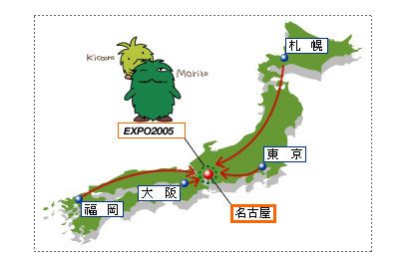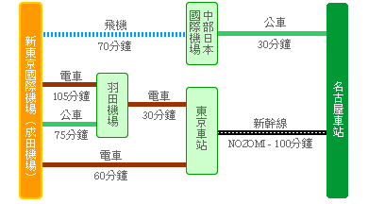
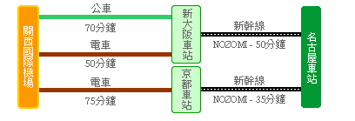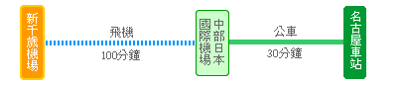
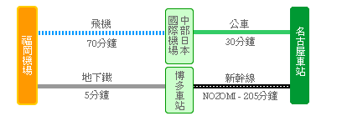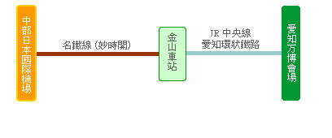
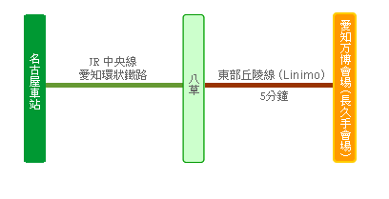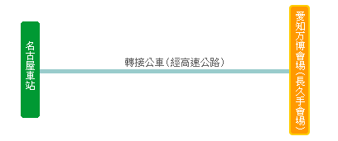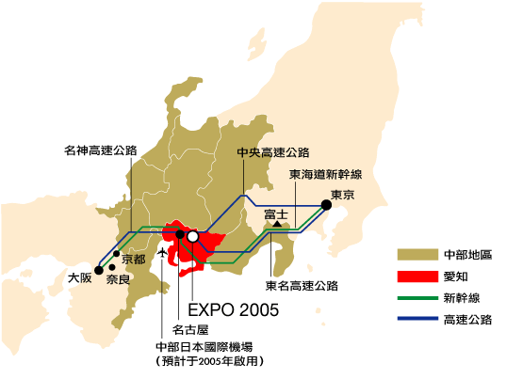
圖4-2 萬國博覽會聯外交通示意圖
這個系統採用最新的ITS(Intelligent Transport Systems)技術，專用道為無人自動駕駛，串聯數個車廂成列行車，普通道則和通常的巴士一樣是以有人手動駕駛單獨行車的新交通系統，兼具軌道交通系統的定時性、高速性、運輸力以及公共汽車的經濟性，且對乘客而言，具備不用由鐵路換乘公共汽車的便利性。
此系統之車輛採用注重環保的CNG(壓縮天然煤氣)引擎，設計來自於發芽的印象，將乘客溫柔地包裹進去的先進車形，並且有曲面性的玻璃客艙可享受廣角視野。車輛構造採用輕量、高剛性的碳素合成一體成型車身。行車方式係在專用道上有無人自動駕駛成列行車(前頭車輛有導遊員乘車)，最後的車廂會自動分離前往普通道路(會場內管理用道路)，進行有人手動駕駛。
此系統最高速度約30km/時，平均速度約20km/時，行駛時間約10分鐘(自動駕駛區間的單程最短)，其運量於自動駕駛區間(往返) 18,400人/日，有人手動駕駛區間(往返) 1,500人/日。
IMTS系統車輛是沿著被埋設在行車道路中央的磁氣記號器來被掌舵控制，車與車之間是以通訊及地上信號裝置等的自動速度控制‧剎車控制機能，來達成高度的安全性與可靠性。此系統具備運輸力柔軟性、高速定時性、優越多型態性、路線設定柔軟性、優越經濟性等優點，及車線保持、行列行車、速度維持、定點停止、衝撞防止等機能。其車輛及引擎規格如下表4.1。
表4.1 IMTS之車輛及引擎規格
全長×全寬×全高 (mm) |  | 10,910×2,490×3,870（包含天線）
載客人數 |  | 50人
排氣量 (cc) | 10,520
使用燃料 | 壓縮天然瓦斯75
最高輸出kW(PS)/rpm | 169(230)/2100
最高迴轉 Nm(kgm)/rpm | 883(90)/1100
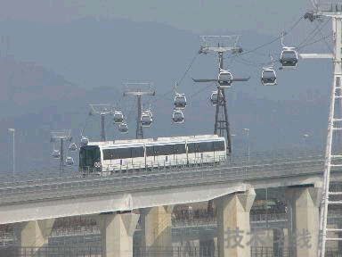
圖4-3 萬國博覽會磁懸浮列車Linimo

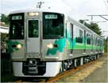
圖4-4 愛知萬國博覽會環狀鐵路列車
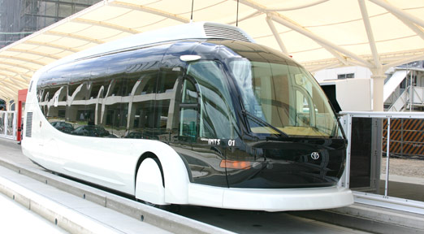
圖4-5 愛知萬國博覽會IMTS系統
(四)油電混合雙動力巴士系統
油電混合雙動力巴士系統(如圖4-6)係愛知世博會期間所使用的油電混合雙動力巴士，是由豐田與日野汽車（股）公司於2000年共同研發，此一改良車款「FCHV-BUS2」主要配備了以高壓氫氣為燃料的油電混合雙動力系統的大型低層客運巴士。「FCHV-BUS2」除配備有高性能燃料電池「豐田‧FC‧Stack」之外，同時也應用了使用於豐田PRIUS及日野HIMR系統的混合技術，除了在減速時能同時回收能源，並可根據行駛狀況，精確地控制燃料電池以及充電式電池供應電力給馬達，實現了高效率行駛的效能。
其行駛區間主要在瀨戶會場~長久手會場大約3.5km區間，所需時間約10分鍾(單程)，行駛間隔約6~8分鐘，往返運能900~1,200人/小時。此系統特徵在於動力能源包括以高壓氫氣為燃料的燃料電池以及充電式電池(鎳氫電池)，並以此帶動馬達組成電力驅動系統。油電混合雙動力車與一般以汽油及柴油為燃料的汽車不同，不會排出二氧化碳和氮氧化物等有害物質，只會排出水，具有燃料使用率高， 低噪音的特性，其主要配備如下表4.2。

表4.2 FCHV-BUS2之主要配備
輛 | 車體 | Blue Ribbon City(日野低層大型巴士)
輛 | 全長/全寬/全高 | 10,515/2,490/3,360mm
輛 | 最高速度 | 80km/h
輛 | 乘客人數 | 最多為60人
燃料電池 Stack | 種類 | 固體高分子形狀
燃料電池 Stack | 輸出功率 | 90kw×2
馬達 | 種類 | 交流同步馬達
馬達 | 最大輸出功率 | 80kw×2
馬達 | 最大扭力 | 260N‧m×2
燃料 | 種類 | 純氫氣
燃料 | 儲存方法 | 高壓氫氣箱
燃料 | 最高填充壓力 | 35MPa (350氣壓)
充電式電池 | 形式 | 鎳氫電池

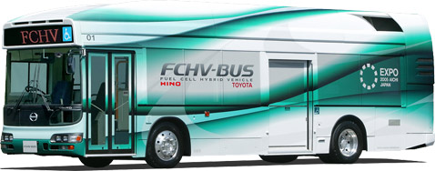
圖4-6 愛知萬國博覽會油電混合雙動力巴士(FCHV-BUS2)系統

4.4 愛知國際博覽會IT事業核心服務系統
2005年日本國際博覽會協會將包括「預約系統」、「支持嚮導系統」及「來訪者信息的傳遞」之IT事業核心服務系統的基本構圖作了一個總結，為了圓滿順利地實現會場的經營、展覽、活動以及交通的便捷性等，把博覽會作為實際證明和應用因網路、攜帶資訊終端技術、以及對應寬頻時代的影像資訊處理技術等資訊關聯技術的一個的機會。
籌辦單位以這個概念為基礎，本系統乃從博覽會來訪者以及運營者等實際使用者的觀點出發，構築而成，從設施與活動的事前入場券預約以至當天的信息提供等，都將向人們提供一個可以達到「誰都可以公平利用」、「使用方便」、「信息內容簡單易懂」以及「使用上自由自在」的服務。另外，在支持來訪者交通手段的ITS事業中，將基於來訪者之立場，可以「實現所有的人都能順利地移動，愉快地前往和返回（EXPO SMART Navigation for Visitor）」，而從營運者的角度，也可以「實現根據實際的情況來進行安全並且順利的誘導作業（EXPO SMART Navigation for Staff）」。
本博覽會並與2004年10月份舉辦的ITS世界會議相結合，靈活運用ITS技術，以實現更順暢便捷的交通誘導，其具體作法如表4.3所示。
(一)前往博覽會會場的交通導引
以嚮導圖或小冊子、電腦以及手機電話的Web等各種方法，來介紹前往博覽會會場的交通手段，同時，還提供會場以及交通工具的擁擠情況預測，以使來訪者能夠避開擁擠的日子，順利地前來參觀。此外，還預定採用ITS系統收集當天來訪時的相關公共交通工具的運行資訊、周圍道路的交通情報，以及博覽會停車場的使用率狀況、單軌電車和直達公共汽車的行駛狀況等交通資訊，並通過手機電話的Web或汽車導航儀以及FM收音機等將這些資訊即時向來訪者提供。
表4.3 愛知萬國博覽會ITS服務系統
名稱 | 概要 | 在自己家中 | 移動中 | 在會場
正式訊息的傳遞 | 傳遞博覽會訊息  基本訊息  展區訊息  活動訊息  交通訊息 | PC Web  基本訊息  活動訊息  展區訊息  會場交通訊息 | 手機電話  交通訊息 | PDP（會場內）  實時訊息  （活動訊息  擁擠訊息  等待時間訊息）
支持與導航 | 博覽會來訪計劃  移動中的導航  提供會場內的訊息  會場內的擁擠訊息等 | PC Web（自家）  前往會場的交通手段計劃  在會場的參觀計劃 | 手機電話  實時交通訊息 | 手機電話（會場內）  實時訊息  （活動訊息  擁擠訊息，  等待時間訊息）
預約參觀 | 事先預約  當天預約 | PC Web．手機電話  展區．活動的預約 | 手機電話  預約狀況的確認 | 專用終端（當天）  展區．活動的預約  預約狀況的確認

(二)博覽會訊信息傳遞
愛知世博會上為了傳遞博覽會的各種訊息，將架構一個可以對應多媒體的平臺（NEO平臺），亦即「BEST CHOICE」可以編輯整理與博覽會相關的所有信息，提供無論是誰都可以馬上理解並使用的信息； 同時還有「第三代使用」可以實現一個任何人使用任何的裝置，都可以簡單方便地接收所需信息的資訊世界。為此，大會設置博覽會信息編輯室，透過系統以及採訪的方式收集在開會期間的各種信息，並在簡單易懂地編輯製作之後，將這些訊息有效率地傳遞到各種不同的資訊媒體（Web、影像顯示盤、手機電話、FM收音機等）。
主辦單位為有效傳遞相關訊息，於會場內同時將設置大約50台的影像顯示屏（PDP），向來訪者時時介紹附近的展示會場、活動介紹、擁擠狀況以及交通訊息等豐富多彩的訊息。並在進入會場的大門附近，設置表示會場各個區域擁擠程度的顯示牌，還在各個區域入口附近設置顯示牌以顯示進入該區域中每個展區所需的等待時間(如4-7)，以便時時可以確認擁擠的程度。

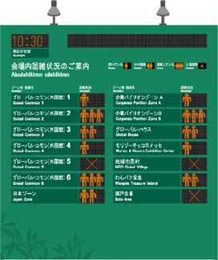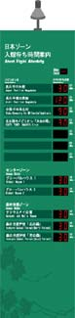
圖4-7 愛知萬國博覽會擁擠狀況及展區等待時間顯示牌

伍、結論與建議
本次赴日參加運輸系統永續發展會議─China/Japan Joint Seminar on Urban Development and Intelligent Transport Systems for Future of Asian Cities，及實地考察名古屋等各主要大都市之永續運輸系統規劃及建設狀況，對於日本政府充分應用ITS新科技技術於永續運輸系統之完善縝密規劃及務實作法，印象深刻且受益良多。除前述各章之觀察紀要及心得之外，謹就本次所見歸納如下之結論與建議，期能作為相關單位之參考。

5.1結論

智慧型運輸系統(Intelligent Transportation System, ITS)係為以「永續運輸」為發展目標的「資訊系統」，藉由資訊、通訊、電子與自動化等技術之整合，以提升運輸服務與基礎建設在營運面與使用面的安全與效率，並降低污染與能源消耗，以達成環保與社會公平，故ITS之推行近年已受到各先進國家之重視，並視為發展永續運輸的有效方法，而此次日本承辦2004年ITS世界會議及2005年愛知縣萬國博覽會，即是ITS與永續運輸充分結合的最佳範例。

日本已在經濟成長及工業發展方面取得了卓越的成績，然而這都是犧牲人們許多有價值的自然事物所換得，故至今人們追求與地球生態平衡相和諧的生活前提上，人類的科學技術成果必須要與「自然的睿智」緊密結合。2005年愛知縣國際博覽會即是為全人類提供一個國際性的交流大舞台。參觀者接觸大自然並融入大自然，同時能再次展現人與大自然生活的無窮魅力。此次大會的主題包括有重點探索地球環境和人口問題的「自然的起源」、闡述關於高齡化社會和少子化問題的「生命的藝術」以及關注於開發新型能源和再生技術的「地球生態共同開發」等諸多內容，實給予全人類對於地球環境及永續運輸一個很好的省思機會。

藉由ITS世界會議於日本舉辦之機會，日本結合愛知縣萬國博覽會之盛大舉行，使「環境保護」、「市民參與」及「IT $ ITS技術」充分結合，並有效落實ITS Japan於e-Japan重點計畫之實現世界最先進ITS技術的目標。

日本ITS協會之整體推動構想及目標，主要包括汽車導航技術之提升、電子收費系統技術改善、運輸安全之支援、交通管理之最適化、道路管理之效率化、公共交通之支援、商用車之效率化、行人之支援及緊急車輛之運行支援等9個部分，而藉由ITS世界會議及愛知縣萬國博覽會之測試及經驗累積，使得日本的ITS技術及永續運輸系統品質又更上一層樓。

豐田市的STAR*T21計畫、ITS分期施政計畫、公車系統營運管理效率之提升及各項實驗調查分析，不僅解決現有的都市交通問題，更使市民及來訪者之交通移動更便捷、舒適，達到科技化未來都市之願景，相關成功經驗值得我們學習。

5.2建議

運輸系統的持續改善固然有賴基本建設路網的擴充與完善的養護作業，但也極需面對一些全新的課題，包括使用者對服務品質的要求日益迫切、全球競爭市場的壓力及快速機動化所帶來的負面效應，因此國內目前運輸部門所面臨的挑戰，凸顯出運輸政策制訂需因應追求更佳生活品質的永續基礎而有調整的必要，包括追求經濟與財務的永續經營、追求環境與生態的永續經營、追求社會發展的永續經營，實亟待決策者睿智遠見尋求解決之道。

相較於ITS Japan於2004年舉辦第10屆ITS世界年會及2005年舉辦愛知萬國博覽會的過程與寶貴經驗，反觀國內於ITS之技術發展，僅有中華智慧型運系統協會(ITS Taiwan)以極為有限的資源辛苦推動，且國內亦常尋求捷徑直接移植國外之ITS技術成果而無法有效落實本土化，以致多年來國內ITS技術發展相當有限，實應仿效日本有效結合產、官、學、研各界之資源及力量，迎頭趕上。

「永續運輸」並非只是一個口號，而應是運輸部門政府政策改革之優先課題，而且政府部門亦應扮演龍頭推動之角色；看到鄰國日本能於近2年內連續舉辦大型國際會議及博覽會，而且又能將「永續運輸」之理想與ITS新科技技術作如此完美之結合，實應已給予我國政府於運輸部門之「永續運輸」政策改革，有所激勵與省思。

附錄一：研討會議程表
都市とITSに関する日中共同セミナー
～ アジアの都市の未来を考える ～
Japan/China Joint Seminar on Urban Development and Intelligent Transport Systems
for the Future of Asian Cities

【 第１回 日中共同セミナーの実施概要 】
主催： 名古屋大学NU TREND（森川・山本研究室）
共催： （NPO）ITS Japan，（財）豊田都市交通研究所
形式： 両国の研究者より，研究活動や実践的プロジェクトの紹介を行う．なお，発表およびディスカッションは原則として日本語で行うが，一部日中の逐語通訳を介す．
参加者：都市／交通計画の研究者・学生・行政担当者，ITS関係民間企業，一般市民

日時：7月10日（日）9:00～18:40
場所：名古屋大学 環境総合館 レクチャーホール

【 プログラム 】

9:00 – 9:15 開会の挨拶
名古屋大学大学院 教授 森川高行
清華大学交通研究所所長 教授 陸化普
9:15 – 10:15 第1セッション（司会：名古屋大学 森川高行）
「日本のITSの現状と課題」ITS Japan 小出公平
「豊田市でのITSの展開」豊田都市交通研究所 安藤良輔
10:15 – 10:30 休憩
10:30 – 12:00 第2セッション（司会：清華大学 陸化普）
「ITによる人の移動モニタリングとそのデータ活用」神戸大学大学院 教授 朝倉康夫
「交通流の観測，モデル化およびシミュレーション」清華大学 教授 王希勤
「上海市道路ネットワークの交通情報の収集と分析」同済大学 講師 張小寧

12:00 – 13:30 昼食
13:30 – 15:00 第3セッション（司会：名古屋大学 倉内慎也）

「ITSによる事故削減を目指した“スマート２マイル”プロジェクト」広島大学大学院 教授 藤原章正

「動的道路ネットワーク上の最適経路の探索」上海理工大学 教授 範柄全（代講何勝学）
「Ant Colony Algorithmを用いた大連のバス網計画に関する研究」大連海事大学 教授 楊忠振

15:00 – 15:15 休憩
15:15 – 16:45 第4セッション（司会：西安交通大学 周典）

「2010年上海万博会場内の観客流動に関する分析」同済大学 教授 王徳
「2010年上海万博の総合交通計画」同済大学 教授 陳小鴻

「超大イベント開催の交通管理対応とITS」同済大学 教授 楊小光
16:45 – 17:00 休憩

17:00 – 18:30 第5セッション（司会：名古屋大学 山本俊行）
「大都市における都市交通政策」東京大学大学院 教授 原田昇
「西安大都市圏総合計画と生態水系プロジェクト」西安交通大学 助教授 周典
「持続可能な都市に向けて」名古屋大学大学院 教授 林良嗣
18:30 – 18:40 閉会の挨拶
同済大学 教授 楊小光
19:00 – 懇親会（於 名古屋大学レストラン花の木）

【 お問い合わせ先 】
名古屋大学大学院環境学研究科 森川・山本研究室
〒464-8603 名古屋市千種区不老町
TEL: (052)789-3565
FAX: (052)789-3565
E-mail: j-c_seminar2005@trans.civil.nagoya-u.ac.jp

附錄二：研討會簡報資料

